**《图形的相似》中的一次函数问题作业卷**

1. 已知一次函数 $y=2x+2$ 的图像与两坐标轴分别交于 $A$、 $B$ 两点，其中点 $P$ 在直线 $AB$ 上运动，当点 $P$ 运动到与原点距离最小时，点 $P$ 的坐标为 $($ $)$

A. $\left(-\frac{1}{5},\frac{8}{5}\right)$ B. $\left(-\frac{2}{5},\frac{6}{5}\right)$ C. $\left(-\frac{3}{5},\frac{4}{5}\right)$ D. $\left(-\frac{4}{5},\frac{2}{5}\right)$

【答案】 $D$

解： $∵$ 一次函数 $y=2x+2$ 的图像与两坐标轴分别交于 $A$、 $B$， $∴A(0,2)$ 
， $B(-1,0)$，  
如图：  
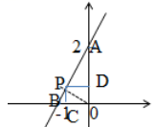  
当点 $P$ 运动到 $OP⊥AB$ 时，点 $P$ 到原点距离最小， $∵OA=2$ 
， $OB=1$， $∴AB=\sqrt{2^{2}+1^{2}}=\sqrt{5}$ 
， $OP=\frac{OA·OB}{AB}=\frac{2\sqrt{5}}{5}$， $∴BP=\sqrt{BO^{2}-OP^{2}}=\frac{\sqrt{5}}{5}$ 
，  
过点 $P$ 分别作 $PC⊥x$ 轴， $PD⊥y$ 轴， $∵PC//AO$ 
， $PD//BO$， $∴\frac{PB}{AB}=\frac{OD}{OA}=\frac{BC}{OB}$ 
， $∴OD=\frac{2}{5}$ 
， $BC=\frac{1}{5}$， $∴OC=\frac{4}{5}$ 
， $∴$ 
点 $P$ 的坐标为 $(-\frac{4}{5},\frac{2}{5})$ ．  
故选*D*．

1. 如图，一次函数 $y=-\frac{3}{4}x+3$ 的图象与 $x$ 轴、 $y$ 轴分别交于点 $A$、 $B$，点 $C$ 在 $x$ 轴上，点 $D$ 为平面内一点，且四边形 $ABCD$ 为矩形，则点 $D$ 的坐标为 $( )$ 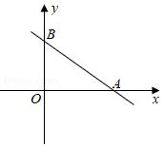

A. $(2,-3)$  
B. $(4,3)$  
C. $(-4,-\frac{7}{3})$  
D. $(\frac{7}{4},-3)$

【答案】 $D$

解：当 $x=0$ 时， $y=-\frac{3}{4}×0+3=3$， $∴$ 
点 $B$ 的坐标为 $(0,3)$， $OB=3$；  
当 $y=0$ 时， $-\frac{3}{4}x+3=0$，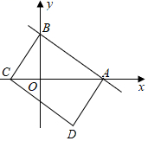  
解得： $x=4$， $∴$ 
点 $A$ 的坐标为 $(4,0)$， $OA=4$． $∵$ 
四边形 $ABCD$ 为矩形， $∴∠ABC=90°$ 
． $∵∠OAB+∠OBA=90°$ 
， $∠OBA+∠OBC=90°$， $∴∠OBC=∠OAB$ 
，  
又 $∵∠BOC=∠AOB=90°$， $∴△BOC$ 
∽ $△AOB$， $∴\frac{OC}{OB}=\frac{OB}{OA}$ 
，即 $\frac{OC}{3}=\frac{3}{4}$， $∴OC=\frac{9}{4}$ 
， $∴$ 
点 $C$ 的坐标为 $(-\frac{9}{4},0)$．  
又 $∵$ 四边形 $ABCD$ 为矩形， $A(4,0)$， $B(0,3)$， $C(-\frac{9}{4},0)$， $∴$ 
点 $D$ 的坐标为 $(4-\frac{9}{4}-0,0+0-3)$，即 $(\frac{7}{4},-3)$．  
故选*D*．

1. 如图，已知一次函数 $y=-\frac{1}{2}x+1$ 的图像与两坐标轴分别交于 $A$、 $B$，点 $C$ 在 $x$ 轴上， $AC=4$，第一象限内有一个点 $P$，且 $PC⊥x$ 轴于点 $C$，若以点 $P$、 $A$、 $C$ 为顶点的三角形与 $△OAB$ 相似，则点 $P$ 的坐标为 $($ $)$      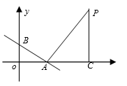

A. $(4,8)$ B. $(4,8)$ 或 $(4,2)$ C. $(6,8)$ D. $(6,8)$ 和 $(6,2)$

【答案】 $D$

解：由题意， $A(2,0)$， $B(0,1)$， $∴OA=2$ 
， $OB=1$，  
当 $\frac{OA}{AC}=\frac{OB}{PC}$ 时， $△AOB$ ∽ $ACP$，  
即 $\frac{2}{4}=\frac{1}{PC}$，可得 $PC=2$， $P(6,2)$．  
当 $\frac{OA}{PC}=\frac{OB}{AC}$ 时， $△AOB$ ∽ $△PCA$，  
即 $\frac{1}{4}=\frac{2}{PC}$，可得 $PC=8$， $P(6,8)$，  
故选*D*．

1. 如果两个一次函数 $y=k_{1}x+b_{1}(k_{1}≠0)$ 和 $y=k_{2}x+b_{2}(k_{2}≠0)$ 满足 $k_{1}=k_{2}$， $b_{1}≠b_{2}$，那么称这两个一次函数为“平行一次函数”．如图，函数 $y=-2x+4$ 的图象与 $x$ 轴， $y$ 轴分别交于 $A$， $B$ 两点，一次函数 $y=kx+b(k≠0)$ 与 $y=-2x+4$ 是“平行一次函数”．  
   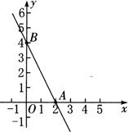

$(1)$ 若函数 $y=kx+b$ 的图象过点 $(3,1)$，求 $b$ 的值；

$(2)$ 若函数 $y=kx+b$ 的图象与两坐标轴围成的三角形和 $△AOB$ 构成位似图形，位似中心为原点 $O$，相似比为 $\frac{1}{2}$，求函数 $y=kx+b$ 的解析式．

【答案】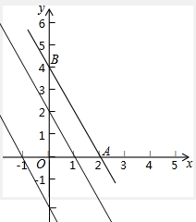解： $(1)$ 由已知得： $k=-2$，  
把点 $(3,1)$ 和 $k=-2$ 代入 $y=kx+b$ 中得： $1=-2×3+b$， $∴b=7$ 
； $(2)$ 
根据相似比为 $1$： $2$ 得：函数 $y=kx+b$ 的图象有两种情况： $①$ 
不经过第三象限时，过 $(1,0)$ 和 $(0,2)$，这时表达示为： $y=-2x+2$； $②$ 
不经过第一象限时，过 $(-1,0)$ 和 $(0,-2)$，这时表达示为： $y=-2x-2$；

5.如图，在平面直角坐标系中，直线 $y=mx+4$ 与 $x$， $y$ 轴分别交于 $A$， $B$ 两点，直线 $y=-\frac{1}{3}x+n$ 与 $x$， $y$ 轴分别交于 $C$， $D$ 两点，点 $E\left(-\frac{9}{7},\frac{10}{7}\right)$ 是这两条直线的交点．

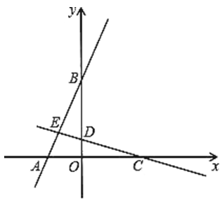

$(1)$ 求 $m$， $n$ 的值；

$(2)$ 若点 $P$ 是直线 $AB$ 上一动点 $($ 不与点 $A$ 重合 $)$，若 $△AOB$ 与 $△ACP$ 相似时求点 $P$ 的坐标．

【答案】解： $(1)∵$ 点 $E(-\frac{9}{7},\frac{10}{7})$ 是直线 $y=mx+4$ 和直线 $y=-\frac{1}{3}x+n$ 的交点， $∴\frac{10}{7}=-\frac{9}{7}m+4$ 
， $\frac{10}{7}=-\frac{1}{3}×(-\frac{9}{7})+n$，  
解得 $m=2$， $n=1$； $(2)$ 
由 $(1)$ 可知直线 $AB$ 解析式为 $y=2x+4$，  
令 $y=0$ 可得 $2x+4=0$，解得 $x=-2$，令 $x=0$ 可得 $y=4$， $∴A(-2,0)$ 
， $B(0,4)$，  
直线 $CD$ 解析式为 $y=-\frac{1}{3}x+1$，  
令 $y=0$ 可得 $-\frac{1}{3}x+1=0$，解得 $x=3$， $∴C(3,0)$ 
， $∴AO=2$ 
， $BO=4$， $AC=3-(-2)=5$，， $∵P$ 
点在直线 $AB$ 上， $∴$ 
可设 $P$ 点坐标为 $(t,2t+4)$， $∵Rt△AOB$ 
与 $Rt△ACP$ 相似， $∴$ 
有 $∠ACP=∠AOB=90°$ 和 $∠AOB=∠APC=90°$ 两种情况， $①$ 
当 $∠ACP=∠AOB=90°$ 时，则可知 $t=3$，代入直线 $AB$ 解析式可得 $y=2×3+4=10$， $∴P(3,10)$ 
； $②$ 
当 $∠APC=∠AOB=90°$ 时， $∵△AOB$ 
∽ $△APC$， $∴\frac{OA}{AP}=\frac{AB}{AC}$ 
，即， 
， 
，解得 $t=-1$ 或 $t=-3$，当 $t=-3$ 时， $∠APC≠90°$，舍去， $∴P(-1,2)$ 
；  
综上可知，当 $△AOB$ 与 $△ACP$ 相似时，点 $P$ 的坐标为 $P(3,10)$ 或 $P(-1,2)$．

6．如图 $1$，直线 $AB$ 分别与 $x$ 轴、 $y$ 轴交于点 $A(3,0)$， $B(0,4)$，动点 $P$ 从点 $B$ 出发以每秒 $2$ 个单位的速度向点 $O$ 运动，点 $P$ 到达点 $O$ 停止运动，连接 $AP$，设运动时间为 $t($ 秒 $)(t≠0)$．  
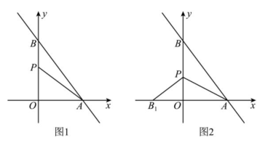

$(1)$ 求直线 $AB$ 的函数解析式 $;$

$(2)$ 当 $△AOP$ ∽ $△BOA$ 时，求 $t$ 的值 $;$

$(3)$ 如图 $2$，若将 $△ABP$ 沿 $AP$ 翻折，点 $B$ 恰好落在 $x$ 轴上的点 $B_{1}$ 处，求 $t$ 的值．

【答案】解： $(1)$ 设直线 $AB$ 的函数解析式是 $y=kx+b(k≠0)$，把点 $A(3,0)$， $B(0,4)$ 分别代入得， $\left\{\begin{matrix}3k+b=0 \\ b=4\end{matrix}\right.$ 
，  
解得 $\left\{\begin{matrix}k=-\frac{4}{3} \\ b=4\end{matrix}\right.$， $∴$ 
直线 $AB$ 的函数解析式是 $y=-\frac{4}{3}x+4$； $(2)∵△AOP$ 
∽ $△BOA$， $∴\frac{AO}{BO}=\frac{OP}{OA}$ 
， $∵A(3,0)$ 
， $B(0,4)$， $∴OA=3$ 
， $OB=4$， $∴\frac{3}{4}=\frac{OP}{3}$ 
， $∴OP=\frac{9}{4}$ 
， $∴BP=4-\frac{9}{4}=\frac{7}{4}$ 
， $∴t=\frac{\frac{7}{4}}{2}=\frac{7}{8}$ 
； $(3)$ 
由翻折得 $AB_{1}=AB$， $BP=B_{1}P$， $∵OA=3$ 
， $OB=4$， 
， $∴AB_{1}=AB=5$ 
， $∴OB_{1}=5-3=2$ 
， $∵BP=2t$ 
， $∴BP=B_{1}P=2t$ 
， $∴OP=4-2t$ 
，  
在 $Rt△OPB_{1}$ 中， $B_{1}P^{2}=B_{1}O^{2}+OP^{2}$， $∴(2t)^{2}=2^{2}+(4-2t)^{2}$ 
， $∴t=\frac{5}{4}$ 
．

7.如图，直线 $y=-2x+4$ 与 $x$ 轴、 $y$ 轴分别交于点 $A$、 $B.$ 直线 $y=3x+b$ 经过点 $A$，且与 $y$ 轴交于点 $D$．  
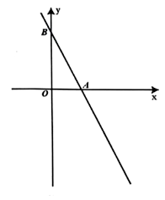

$(1)$ 求点 $D$ 的坐标 $;$

$(2)$ 在直线 $y=-2x+4$ 第四象限的图象上，是否存在一点 $E$，过 $E$ 作 $y$ 轴的垂线，垂足为 $F$，使得 $△AOB$ 与 $△DEF$ 相似，且满足 $∠ABO=∠DEF$，若存在请求出点 $E$ 的坐标，若不存在，请说明理由．

【答案】解： $(1)$ 如图，  
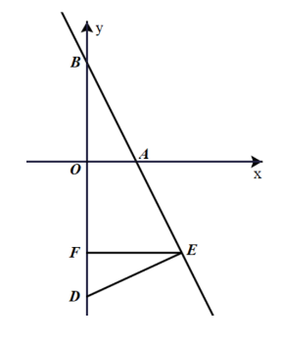  
将 $x=0$ 代入 $y=-2x+4$ 中， $y=4$，  
将 $y=0$ 代入 $y=-2x+4$ 中解得 $x=2$， $∴A(2,0)$ 
， $B(0,4)$ 
将 $A(2,0)$ 代入 $y=3x+b$ 中，得 $b=-6$ $$∴D(0,-6)$$ $(2)$
设 $E(x,-2x+4)$，  
则 $EF=x$， $FD=|-2x+10|$ $∵△AOB$
与 $△DFE$ 相似，且 $∠ABO=∠DEF$， $∴△AOB$ 
∽ $△DFE$， $∴\frac{AO}{DF}=\frac{OB}{EF}$ 
， $∴\frac{2}{|-2x+10|}=\frac{4}{x}$ 
，  
解之得： $x=4$ 或 $x=\frac{20}{3}$，  
经检验 $x=4$ 或 $x=\frac{20}{3}$ 均是该方程的解． $∴E_{1}(4,-4)E_{2}(\frac{20}{3},-\frac{28}{3}).$

9.如图，菱形 $ABCD$ 的面积为 $24$，对角线 $BD=6$，动点 $E$， $F$ 分别以每秒 $1$ 个单位长度的速度同时从点 $A$ 出发，点 $E$ 沿折线 $A-B-C$ 方向运动，点 $F$ 沿折线 $A-D-C$ 方向运动，当两者相遇时停止运动 $.$ 设运动时间为 $x$ 秒，点 $E$， $F$ 的距离为 $y$．

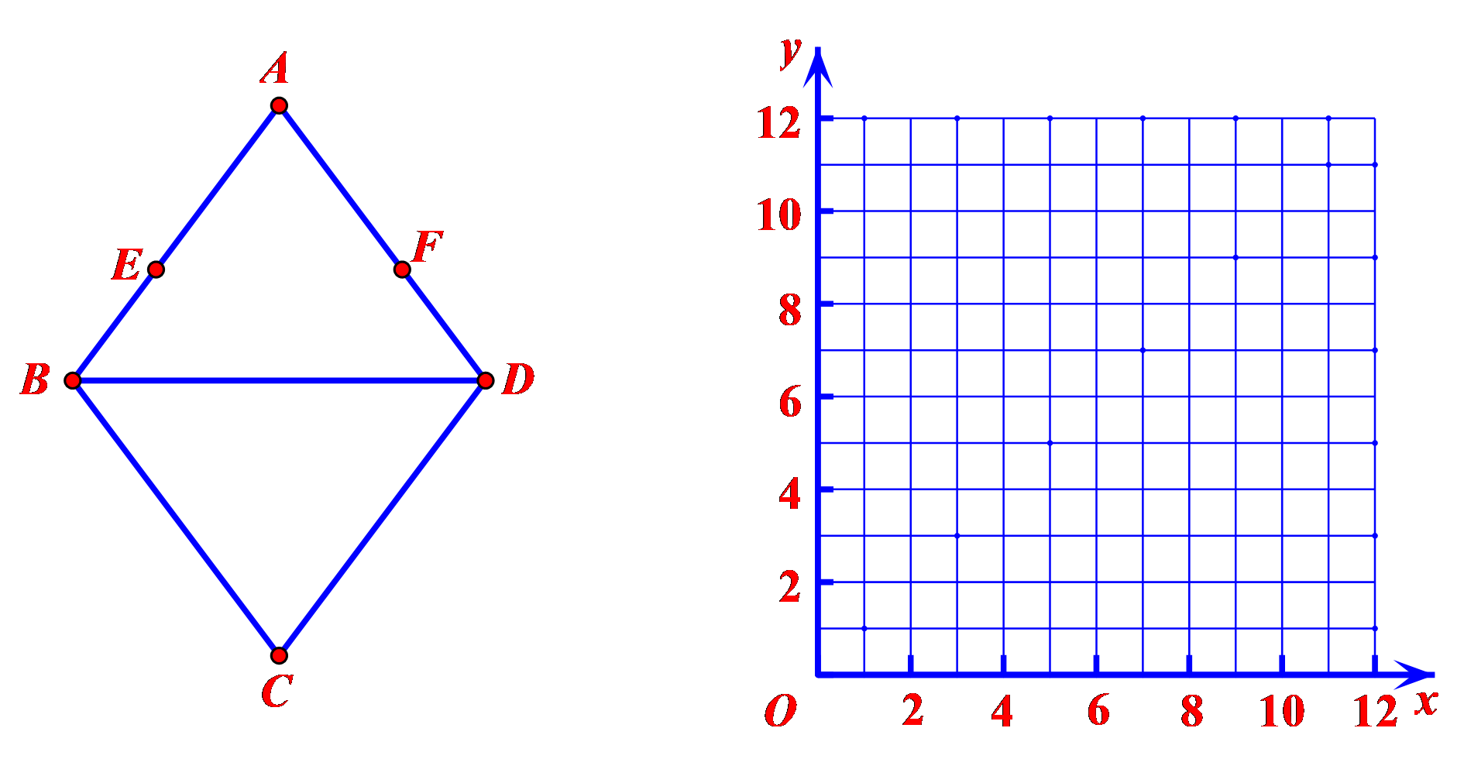

$(1)$ 请直接写出 $y$ 关于 $x$ 的函数表达式，并注明自变量 $x$ 的取值范围；

$(2)$ 在给定的平面直角坐标系中画出这个函数的图象，并写出该函数的一条性质；

$(3)$ 结合函数图象，直接写出当 $y≤3$ 时 $x$ 的取值范围．

【答案】解： $(1)$ 连接 $AC$ 交 $BD$ 于 $O$，  
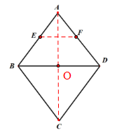 $∵$ 
菱形 $ABCD$ 的面积为 $24$，对角线 $BD=6$， $∴AC=8$ 
， $∴OA=4$ 
， $OB=3$ $$∴AB=5$$ $∴$
总的运动时间为： $5×2÷1=10$ 秒，  
当点 $F$ 在 $AD$，点 $E$ 在 $AB$ 上运动时，即 $0≤x≤5$ 时，连接 $EF$，  
由题意得 $AE=AF=x$ $∵\frac{AE}{AB}=\frac{AF}{AD}$
， $∠A=∠A$ $∴△AEF$
∽ $△ABD$ $$∴\frac{AE}{AB}=\frac{EF}{BD} \\ ∴EF=\frac{6}{5}x$$ $∴y=EF=\frac{6}{5}x$
；  
当点 $F$ 在 $CD$，点 $E$ 在 $CB$ 上运动时，即 $5<x≤10$ 时，  
则 $CE=10-x$， $CF=10-x$ 
同理可得 $△CEF$ ∽ $△CBD$ $$∴\frac{CE}{CB}=\frac{EF}{BD} \\ ∴EF=\frac{6}{5}\left(10-x\right)$$ $∴y=EF=\frac{6}{5}\left(10-x\right)=-\frac{6}{5}x+12$
；  
综上可得： $y=\left\{\begin{matrix}\frac{6}{5}x(0⩽x≤5) \\ -\frac{6}{5}x+12(5<x≤10)\end{matrix}\right.$； $(2)$ 
对于 $y=\frac{6}{5}x$，当 $x=0$ 时， $y=0$，当 $x=5$ 时， $y=6$，  
对于 $y=-\frac{6}{5}x+12$，当 $x=10$ 时， $y=0$，  
画出函数图象如图：  
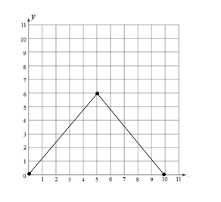  
由图象可知：当 $0≤x≤5$ 时， $y$ 随 $x$ 的增大而增大；  
当 $5<x≤10$ 时， $y$ 随 $x$ 的增大而减小 $($ 函数的性质不唯一 $)$； $(3)$ 
当 $y=3$ 时， $\frac{6}{5}x=3$， $x=2.5;$ 
当 $y=3$ 时， $-\frac{6}{5}x+12=3$，则 $x=7.5$ 
从图象看，当 $y≤3$ 时 $x$ 的取值范围为： $0≤x≤2.5$ 或 $7.5≤x≤10$．